

**时空数据分析与挖掘实习**

**——实习日志五**

学 院：遥感信息工程学院

班 级：2006班（20F10）

姓 名：马文卓

学 号：2020302131249

老 师：田扬戈

时 间：2023年5月19日

1. **今日进度**
   1. 编写住房选址代码
   2. 制作汇报ppt
2. **阶段结果与分析**

算法流程图如下：

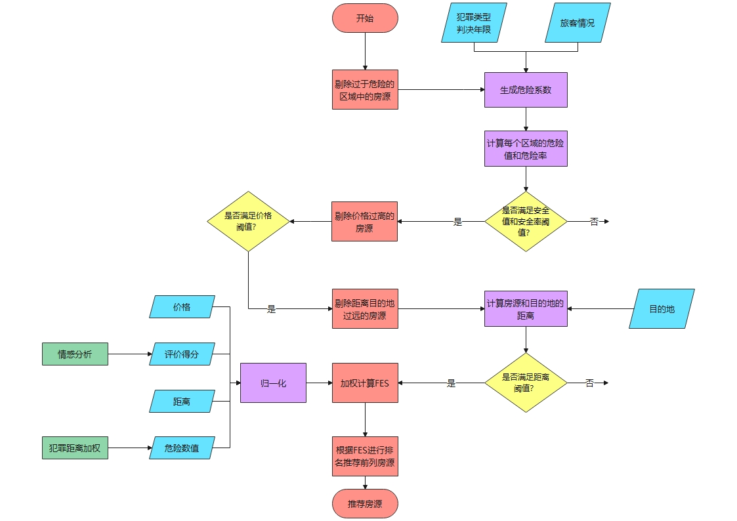

具体内容就不过多赘述，见ppt、代码或实习报告。

1. **遇见问题与解决方案**

今天大体较为顺利。